**Маргун Ева Сымонова (Marhunowna Ewa Anna)**

21 января 1806 г – крещение дочери Евы Анны (НИАБ 136-13-894, лист 59, №4/1806-р (ориг)).

**НИАБ 136-13-894:** Лист 59. **Метрическая запись №4/1806-р (ориг).**

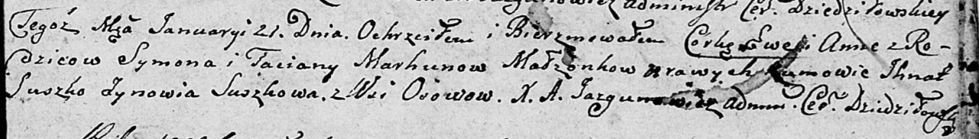

Дедиловичская Покровская церковь. 21 января 1806 года. Метрическая запись о крещении.

Marhunowna Ewa Anna – дочь родителей с деревни Осовo.

Marhun Symon – отец.

Marhunowa Taciana – мать.

Suszko Jhnat – кум.

Suszkowa Zynowia – кума.

Jazgunowicz Antoni – ксёндз.